Attendance:
No. | Name | Department/ Company
1 | Budi Setyo Nugroho | PT SIG
2 | Fachrur Ridlo | PT SIG
3 | Muhammad Harwindra | PT SIG
4 | Silvia Gracelia | PT SIG
5 | Teja Kusuma | PT SIG
6 | A Saifudin Hajar | PT SISI
7 | Machmud Ervandrianto | PT SISI
8 | Muhammad Fakhri Ardhiyan F | PT SISI
9 | Antahassy Wibawa | PT SISI
10 | Fauzan Hanif | PT SISI
11 | Zidane Ramadhan M | PT SISI
12 | M Teguh Pribadi | PT SISI
13 | Fatih Syauqi | PT SISI
14 | Nuzulia Rohmah | PT SISI

Meeting Result:
No. | Note | PIC
Catatan
1 | Rebuilding SIGMA merupakan Pengembangan sistem yang dibawahi oleh unit Supply Chain Management untuk kebutuhan 3 pelabuhan utama (Tuban, Teluk Bayur & Biringkasi) dan 30 pelabuhan packing plant. | Bapak Budi Setyo N
2 | Struktur Organisasi Tim Project :  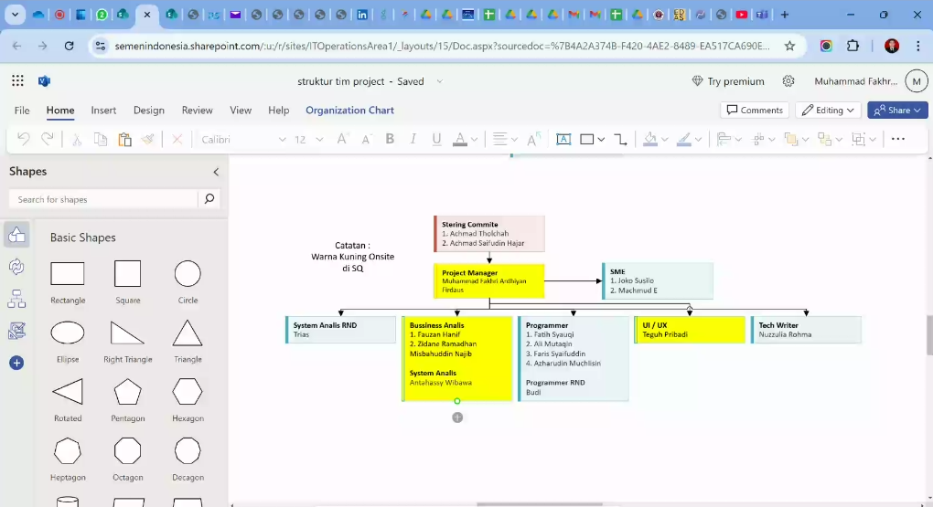  note :  -. warna kuning : Onsite di SQ | Bapak Fakhri
3 | 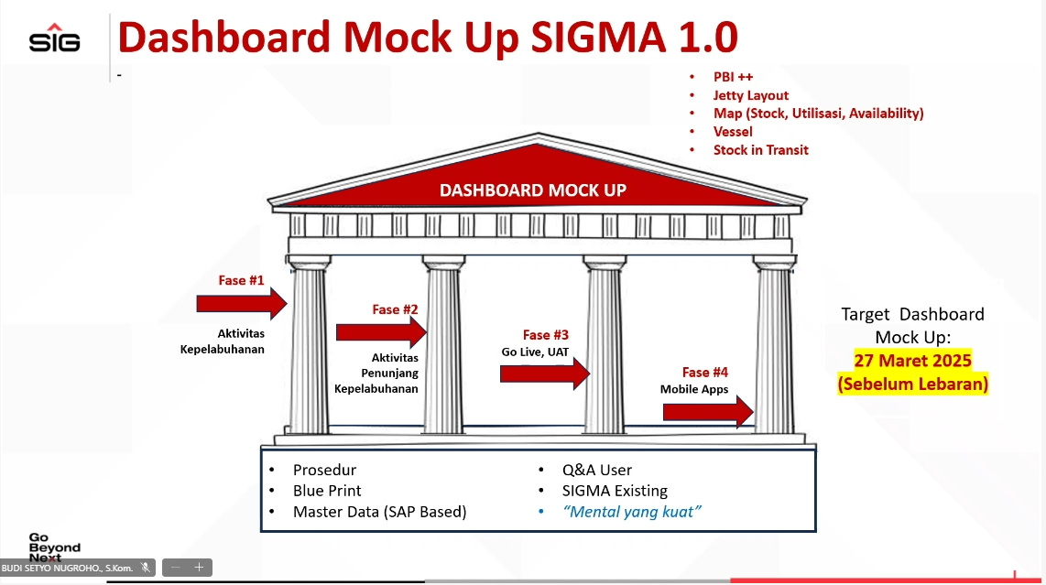  Note : Pengembangan dari SIGMA 1.0 -> tidak hanya copy paste SIGMA Existing, tapi ada pengembangan sesuai scope yang ada di RKS | Bapak Budi Setyo N
4 | 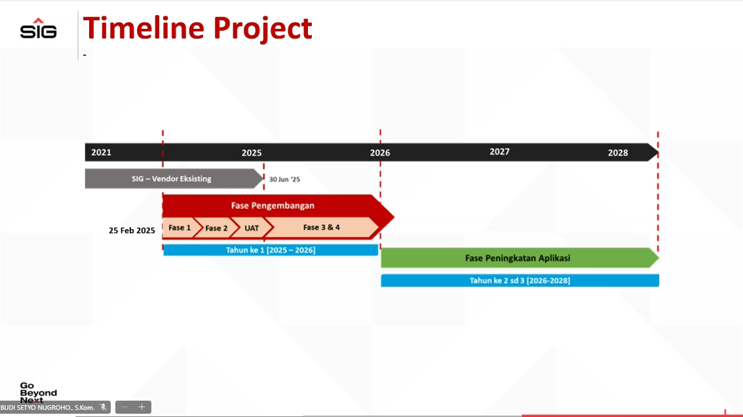  Note :  - Fase Timeline Project ; 4 bulan (Maret - Juni) : proses enhancement project sudah sampai di proses UAT  - SIGMA Existing ada HAKI -> perlu nama baru agar tidak terkena pelanggaran HAKI | Bapak Budi Setyo N
5 | 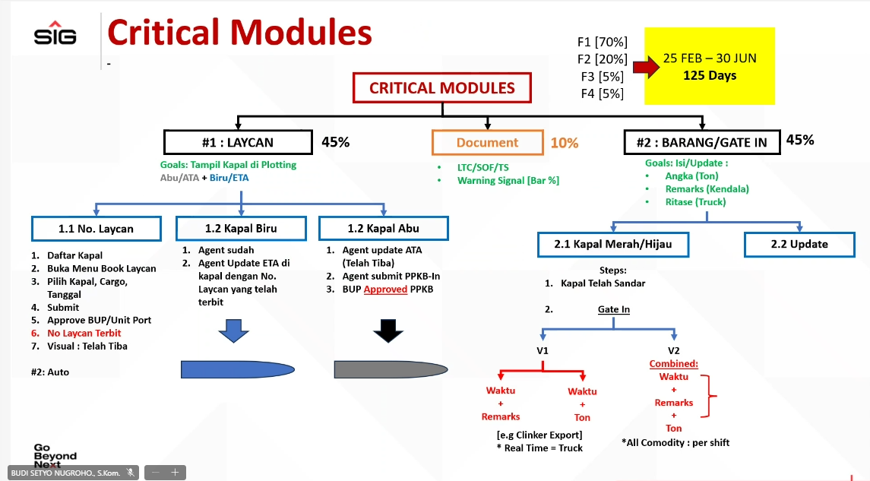  - Pengembangan SIGMA ini mencakup 3 Pelabuhan utama dan 30 Pelabuhan Penunjang (Packing Plant)  - Master Data yang akan digunakan untuk proyek adalah master data yang ditarik dari SAP | Bapak Budi Setyo N
Next Activity
1 | Due Date tanggal 27 Maret 2025 : Mockup meliputi :  - Dashboard,  - Laycant Jetty,  - Maps (Stock) | PT SISI
2 | Sesuai kesepakatan, untuk weekly progress akan dilakukan setiap hari Jum’at pukul 08.30 | PT SISI

Direview Oleh: | Disetujui Oleh:
Muhammad Fakhri Ardhiyan F | Budi Setyo Nugroho
Project Manager | Project Manager
PT SISI | PT Semen Indonesia (Persero) Tbk

Lampiran :
Bukti Lampiran Daftar Hadir
